ВРЕЛО ГРЗА МАЈЕ СТОШИЋ НАЈЛЕПША ФОТОГРАФИЈА ЗАШТИЋЕНОГ ПРИРОДНОГ ДОБРА НА ФОТО-КОНКУРСУ „ВИКИ ВОЛИ ЗЕМЉУ 2017”

15. јун, 2017 - У Туристичкој организацији Србије проглашени су победници четвртог по реду фото-конкурса „Вики воли Земљу”. Фотографија Маје Стошић, која приказује врело Грза у Парку природе Кучај-Бељаница, изабрана је за најлепшу фотографију заштићеног природног добра у Србији за 2017. годину. Добитница је награђена GoPro камером.

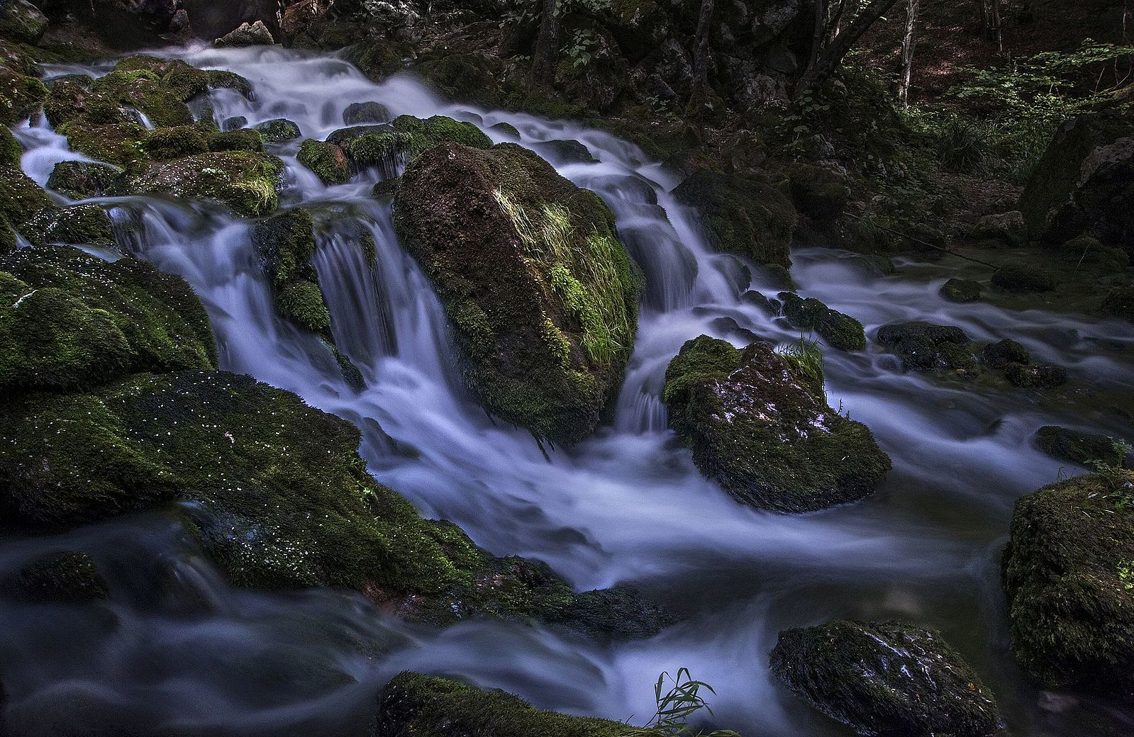
1. награда: Маја Стошић, CC BY-SA 4.0, Wikimedia Commons

Друго и треће место освојио је Бранислав Стојковић, који је под корисничким именом „Bancika” забележио призоре из Парка природе Стара планина. Овом аутору припада ваучер за куповину робно-техничких награда у вредности од 20.000 динара (2. награда), као и екстерни хард диск (3. награда).
Жири, који је ове године радио у проширеном саставу, те су поред стручњака Завода за заштиту природе Србије фотографије оцењивали и г. Зоран Јовановић Мачак, фоторепортер Вечерњих новости, као и г. Владислав Митић, уредник фотографије у компанији Рингијер Аксел Спрингер, донео је одлуку да похвали ауторе још три фотографије: Владимира Мијаиловића - за фотографију водопада Тупавица на Старој планини, Ољу Симовић (Корисник:OLJA) - за фотографију из парка природе Голија и Гојка Галића (Корисник:Гојко Гаврило) - за фотографију из националног парка Фрушка Гора.

Проглашењу победника претходило је обраћање челника Викимедије Србије, Завода за заштиту природе Србије и Туристичке организације Србије.

Филип Маљковић, председник Викимедије Србије, захвалио се свим учесницима и партнерима уз чију помоћ је реализован овај конкурс.
– Задовољство нам је да ово међународно такмичење у прикупљању слободних фотографија заштићених природних добара изазива све више пажње, јер нам то говори да смо на правом путу промоције слободних садржаја, слободног знања, али и промоције природних лепота наше земље. Такође се надамо се да смо успели овим конкурсом да допринесемо и повећању свести о очувању природе.

Драгана Петраш из Завода за заштиту природе Србије искористила је прилику да подсети да се Парк природе Кучај-Бељаница, одакле је дошла победничка фотографија, тренутно налази у поступку проглашења националног парка, док је Љиљана Черовић, шеф одсека за управљање и развој туристичких производа Туристичке организације Србије, нагласила је да је овај конкурс, као и изложба најлепших радова у просторијама Туристичке организације Србије, значајна подршка активностима ТОС-а на промоцији туристичких потенцијала наше земље.

Поред награђених и похваљених фотографија од стране жирија, Викимедија Србије уручила је захвалнице и учесницима који су дали посебан допринос овом такмичењу.

Изложба 20 најбољих радова биће отворена у Туристичкој организацији Србије до 22. јуна, а уследиће изложба и на интернационалном џез фестивалу „Нишвил”, од 10 до 13. августа. Трећа изложба планирана је за град одакле долази победница - Параћин.

Све фотографије пристигле на конкурс можете погледати на Викимедијиној остави.

За све додатне информације и консултације стојимо Вам на располагању.

С поштовањем,
Ивана Гусларевић, менаџер комуникација
Викимедија Србије
Тел: 060 74 54 772
E-mail: ivana.guslarevic@vikimedija.org

